**Консультация для родителей "Квест-полезная игра!"**

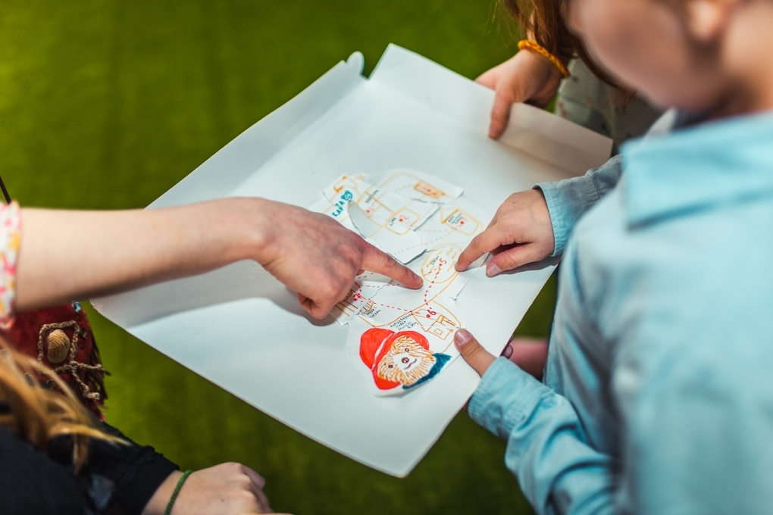

Квест – это командная игра. Идея игры проста – команды, перемещаясь по точкам, выполняют различные задания. Но изюминка такой организации игровой деятельности состоит в том, что, выполнив одно задание, дети получают подсказку к выполнению следующего, что является эффективным средством повышения двигательной активности и мотивационной готовности к познанию и исследованию.

В образовательном процессе квест - это специально организованный вид исследовательской деятельности, где обучающиеся осуществляют поиск информации по указанным адресам, включающий и поиск этих адресов или иных объектов, людей, заданий. Это - своего рода проблема, которая ставится перед участниками, где они должны реализовать определенные задачи. Задачи могут быть самые разные по своему содержанию и наполнению: творческие, активные, интеллектуальные, для решения образовательных задач используются ресурсы какой-либо территории или информационные ресурсы.

С помощью квест-игр дети полностью погружаются в происходящее, получают заряд положительных эмоций и активно включаются в деятельность. Квест не только позволяет каждому участнику проявить свои знания, способности, но и способствует развитию коммуникационных взаимодействий между игроками, что стимулирует общение и служит хорошим способом сплотить играющих. В квестах присутствует элемент соревновательности, а также эффект неожиданности (неожиданная встреча, таинственность, атмосфера, декорации). Они способствуют развитию аналитических способностей, развивают фантазию и творчество, т.к. участники могут дополнять квесты по ходу их прохождения. Использование квестов позволяет уйти от традиционных форм обучения детей и значительно расширить рамки образовательного пространства.

Для того, чтобы квест действительно был увлекательным и в тоже время, обучающим, чтобы задействовать всех участников и дать возможность каждому проявить себя, от педагога требуется высокий профессионализм как в плане подготовки такой игры, так и в ходе ее проведения.

10 советов начинающим: «Как организовать квест с нуля?»

1. Найдите подходящую территорию, желательно помещение без животных и посторонних людей.
2. Придумайте тематический сценарий с не слишком простыми, но решаемыми заданиями.
3. Тема квеста может быть любой, касаться праздника, фильма, книги и т.д. Можно придумать свою историю (похищение хомячка, которого нужно найти и спасти, о восстановлении справедливости или поиске сокровищ принцессы).
4. Каждая задача должна быть увлекательной и достаточно сложной.
5. Также очень важно, чтобы принять участие в решении мог каждый игрок: если двое будут думать, а трое скучать, то после прохождения квеста негативные впечатления могут остаться у всех.
6. Распланируйте время. Приключенческая игра – это набор неожиданностей и сюрпризов.
7. Придумайте и раздайте участникам роли. Это необязательное условие. Однако будет гораздо интереснее, если каждый получит роль.
8. Позаботьтесь о поощрения участников. Сувениры или символические подарки, дипломы или просто оригинальные стихотворения с посвящениями - даже при минимальном бюджете можно придумать что-нибудь оригинальное. Причем награждать не только победителей, но и команду, которая не справилась в срок со всеми заданиями, отметить старания участников важно не зависимо от результата
9. Вариант квеста – поиск по запискам – мероприятие, требующее минимальной подготовки и практически не нуждающееся в ведущем. В самом простом варианте ребенок получает записку, указывающую на тайник, в тайнике другая записка с адресом следующего тайника. Переходя от одного тайника к другому, ребенок достигает финальной сокровищницы.
10. Аттракцион несложный, но тем не менее неизменно пользующийся успехом. Идеально подходит для праздников и частого использования.

Вот только как быть, если ребенок не умеет читать? Есть несколько способов, позволяющих обойти эту проблему. Например, в записке может содержаться план комнаты, на котором крестиком помечен очередной тайник (но научить ребенка искать по плану нужно заранее). Так же можно нарисовать тайник, вложить его фотографию или картинку с изображением аналогичного объекта.

Возможным решением может быть привлечение помощника-чтеца. Вот только ребенку почти не остается никаких дел. Поэтому тайники в квесте должны быть такие, чтобы каждую записку приходилось добывать и отыскивать.

Все мальчишки в душе пираты. И поиск сокровищ для них будет идеальной игрой. Родителям понадобится приз (игрушка или сладости), и перечень нескольких заданий (рассказать стихотворение, спеть песенку, отсчитать что-либо в пределах 10, вспомнить, как зовут бабушек и т.д.) Можно задания разложить по комнатам, последнее из которых приведет к кладу. Вместо заданий можно провести его по маршруту (например, «иди в комнату с водой», «иди туда, где вкусно пахнет» и т.д.). Можно использовать загадки о бытовых приборах, предметах мебели, отгадки которых подскажут маршрут поиска и приведут к заветному сокровищу.

Квест-игра – это вид сюжета (литературного, компьютерного, игрового), в котором путешествие к намеченной цели проходит через преодоление ряда трудностей. Сюжеты квестов разные, но способ их организации один- «решил одну задачу- получил подсказку к следующей».

Квесты – это самая популярная в последнее время забава, как среди детей, так и среди взрослых. Всегда вдвойне интереснее получить подарок не сразу, а если на пути к нему преодолеть разные интересные испытания. Понятно, что для детского праздника идея квеста идеально подходит: дети сталкиваются с различными проблемами или персонажами, создающими проблемы, придумывают как с ними справляться и в конце находят клад или попадают на пир в сказочный дворец.

Вариант квеста – поиск по запискам – мероприятие, требующее минимальной подготовки и практически не нуждающееся в ведущем. В самом простом варианте ребенок получает записку, указывающую на тайник, в тайнике другая записка с адресом следующего тайника. Переходя от одного тайника к другому, ребенок достигает финальной сокровищницы. Аттракцион несложный, но тем не менее неизменно пользующийся успехом. Идеально подходит для праздников и частого использования.